«СОГЛАСОВАНО»  Глава администрации  Муниципального образования «Сельсовет «Башлыкентский»  Каякентского района РД  Касумов Б.П.  ____________ ____________  Дата Подпись  «СОГЛАСОВАНО»  Начальник ОГИБДД ОМВД  России по Каякентскому  району майор полиции  Багомедов Р.А  ___________ __________  Дата Подпись  . |  |  | «УТВЕРЖДАЮ»  Заведующий МКДОУ  «Детский сад с.Башлыкент»  Арсланбекова П.З.  ___06_ 12_ 2024_г. _________  Дата Подпись  Приказ №_54_ от _06.12. 2024г.

ПАСПОРТ
дорожной безопасности образовательной организации
Муниципального дошкольного казенного образовательного учреждения «Детский сад с.Башлыкент».
(наименование образовательной организации)

с. Башлыкент , 2024год

Общие сведения
______Муниципальное дошкольное казенное образовательное учреждение «Детский сад с.Башлыкент»_______________________________________
(Полное наименование образовательной организации)

Тип образовательной организации: дошкольное образовательное организация___
Юридический адрес: _368559, Россия, Республика Дагестан, Каякентский район, с.Башлыкент, ул.Ленина 17 _______________________

Фактический адрес: 368559, Россия, Республика Дагестан, Каякентский район, с.Башлыкент, ул.Ленина 17__________________________________

Руководители образовательной организации:
Заведующий Арсланбекова Перихан Зугумовна____ 89094848775__
(фамилия, имя, отчество) (телефон)
Заместитель заведующей
по воспитательной работе Абдурахманова Асият Абдулхаликовна_ 89689940215_
(фамилия, имя, отчество) (телефон)

Ответственные работники
муниципального органа
образования педагог - психолог_ Абдуллаева Рапият Ризвановна
(должность) (фамилия, имя, отчество)
_____8964-052-02 40___________
(телефон)
Ответственные от
Госавтоинспекции _начальник ГИБДД_____ Багомедов Рустам Алиевич
(должность) (фамилия, имя, отчество)
_________________ ________________
(должность) (фамилия, имя, отчество)
___________________________________
(телефон)

Ответственные работники
за мероприятия по профилактике
детского травматизма ___________________ ___________________
(должность) (фамилия, имя, отчество)
________________________________________
(телефон)

Руководитель или ответственный
работник дорожно-эксплуатационной
организации, осуществляющей
содержание улично-дорожной
сети (УДС)∗ _____________________ ______________
(фамилия, имя, отчество) (телефон)

Руководитель или ответственный
работник дорожно-эксплуатационной
организации, осуществляющей
содержание технических средств
организации дорожного
движения (ТСОДД)* _____________________ ______________

Количество обучающихся (учащихся, воспитанников)___120___________

1. Наличие автогородка (площадки) по БДД - в наличии разлинованная площадка на территории ДОУ, пешеходны переход, установлены дорожные знаки

2. Наличие уголка по БДД – имеется информационные стенды в фойе, ширмы и патятки для родителей во всех возрастных группах, дидактические игры, групповые уголки по обучению правилам дорожного движения, плакаты, макеты улиц, газета по безопасности ДДТТ «Добрая дорога детства».

3. Наличие группы по БДД ____1__(средняя группа)____

4. Наличие развивающей среды предметно- пространственной в группах для реализации образовательной области «Безопасность» в свете требований ФГОС: имеется.
Центр:
Безопасность дорожного движения
ПДД
Азбука Безопасности
Безопасность на дороге
Дорожная азбука
Настольные игры:
- «Красный, желтый, зеленый»
- Развивающая игра «Дорожные знаки»
3. Говорящие знаки
4. Друг Светофор
5. Дорожные знаки
6. Автомастерская

5.Наличие методической литературы и наглядных пособий: имеется.
Методическая литература:
1. О.Ю. Старцева «Школа дорожных наук», Москва «Сфера»,
2. Справочник старшего воспитателя дошкольного учреждения
3. Всероссийская газета для детей, педагогов, родителей «Добрая дорога детства»
4. Н.Н. Авдеева, О.Л. Князева, Р.Б. Стеркина Учебно-методическое пособие по ОБЖ детей старшего дошкольного возраста
5. К.Ю. Белая «Твоя безопасность» (Как вести себя дома и на улице)
6. О.А. Скоролупова «Правила и безопасность дорожного движения»
7. К.Ю. Белая, В.Н. Зимонина «Как обеспечить безопасность дошкольников» (Конспекты занятий по основам безопасности детей дошкольного возраста» Издательство просвещение 1998г.
8. Методические рекомендации по предупреждению дорожно-транспортного травматизма в дошкольных учреждениях московской области
9. Н.А. Извекова «Правила дорожного движения»
10. Газета «Добрая дорога детства»
Детская - художественная литература:
1. Сергей Михалков «Моя улица», Издательство «Детская литература».
2. Н. Никитина «Правила маленького пешехода» (Стихи),
4. Г.П. Шалаева, О.М. Журавлева «Правила поведения для воспитанных детей»,
5. Н. Обухова «На улице».
Наглядные пособия
- Познавательно-игровое пособие «Безопасная дорога в школу»
- О.А. Скоролупова Комплект наглядных пособий по теме «Правила и безопасность дорожного движения»
- Набор плакатов (16шт.) «Дорожная Азбука»
- Набор плакатов по правилам безопасного поведения на дорогах для детей младшего школьного возраста (16шт.) «Азбука юного пешехода»
- Атрибуты к сюжетно ролевым играм (дорожные знаки, светофор, машины, жезл, и т.д.)

6. Наличие раздела по профилактике и предупреждению детского дорожно- транспортного травматизма в календарных планах воспитательной и образовательной работы воспитателя: режимные моменты в утренние и вечерние часы запланированы ежедневно.

7. Наличие в годовом плане дошкольного учреждения комплексного плана мероприятий с педагогами по взаимодействию с семьей, общественностью по обучению детей безопасности дорожного движения: имеется, запланированы занятия, дидактические игры, сюжетно- ролевые игры, чтение художественной литературы, наблюдения на прогулках, экскурсии, конкурсы, консультации, праздники-развлечения, досуги, утренники, сотрудничество с родителями, детской библиотекой.

8. В каких группах проводятся занятия по БДД: в младшей, средней, старшей группах.

9. Количество занятий по БДД: согласно плану образовательной деятельности детей в каждой возрастной группе.

10. Как проводится обучение по БДД: в образовательной деятельности согласно планированию, посредством дидактических игр, сюжетно- ролевых игр, чтения художественной литературы, наблюдения на прогулках, праздников-развлечений, досугов, утренников, работы с родителями (законными представителями), а также ежедневных бесед напоминаний: «Правила дорожные знать каждому положено», «Поговорим о безопасности», «Минутки безопасного вхождения в день», «Безопасный маршрут домой».

ТЕЛЕФОНЫ СПЕЦИАЛЬНЫХ СЛУЖБ:

- Управление образования МО «Каякентский район»: +7 963 404-67-78.
- Администрация Каякентского муниципального района: +7 872 482-13-90
- ОГИБДД ОМВД по Каякентскому муниципальному району: (87248) 21738
- ОМВД России по Каякентскому муниципальному району: 7 (8722) 99-48-17.
- Скорая медицинская помощь: +7 (87248) 2-40-03, 8(8722) 98-91-98 доб. 202.
- МЧС__ +7 (872) 482-13-90 ___
- Пожарная подразделение 8 938 792-94-31.

Наличие автобуса в образовательной организации ______нет___________
(при наличии автобуса)

График работы МКДОУ «Детский сад с.Башлыкент»
Понедельник- пятница 7:30-18:00
Выходные: субботу-воскресение и праздничные дни.

Время пребывания детей в образовательной организации:
_7__ час. _30__ мин. – __18_ час._00__ мин.

Содержание

- План -схемы образовательной организации (сокращение – ОО).
1. Район расположения МКДОУ «Детский сад с.Башлыкент», пути безопасного движения детей в детский сад;
2. Организация безопасного дорожного движения в непосредственной близости от МКДОУ. План-схема пути движения етей при проведении дорожных ремонтно-строительных работ вблизи образовательной организации.

- Информация об обеспечении безопасности перевозок детей специальным транспортным средством (автобусом). Автобуса нет у МКДОУ «Детский сад с.Башлыкент» и перевозки детей не осуществляется.

III. Приложения.
Материалы по профилактике дорожно-транспортного травматизма, используемые в работе, материалы по обучению правилам дорожного движения

I. План-схема МКДОУ «Детский сад с.Башлыкент»
1. Район расположения образовательной организации, пути движения транспортных средств и детей (обучающихся)

Образец схемы
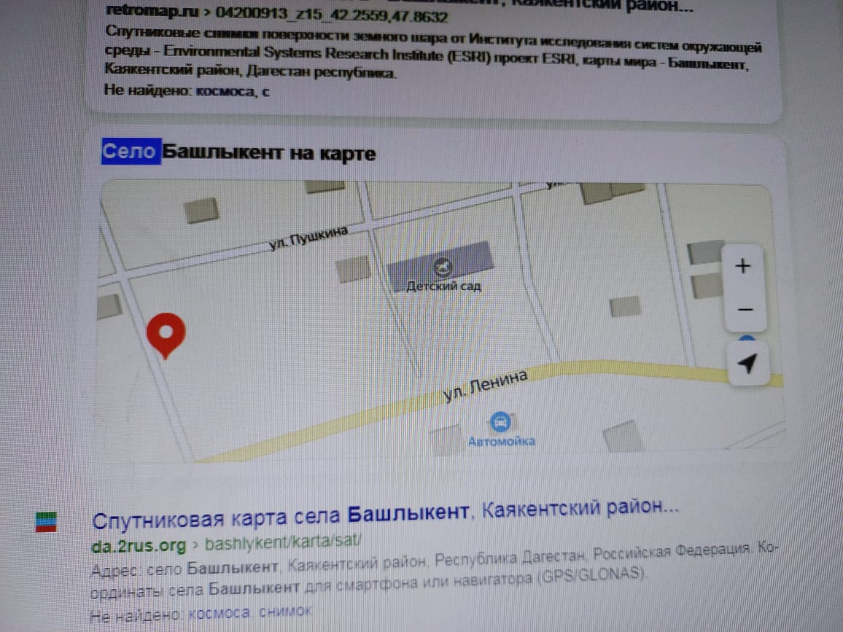

17

15

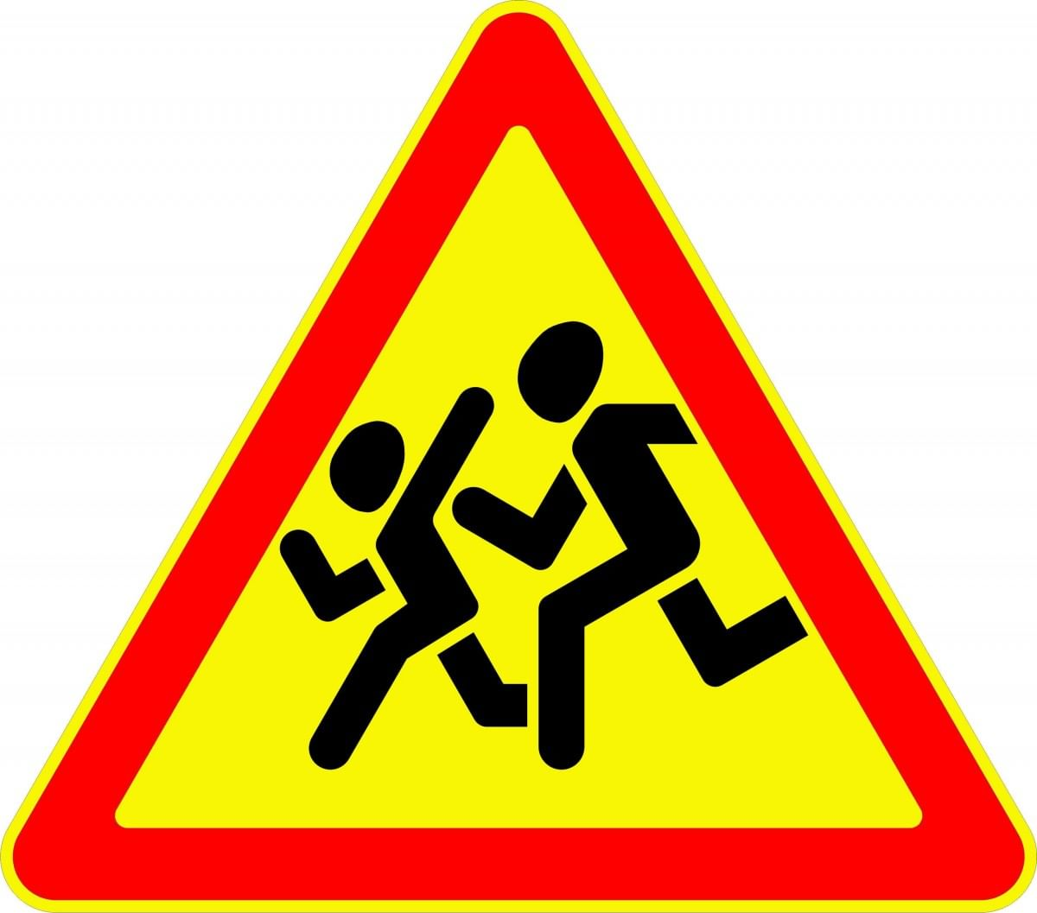

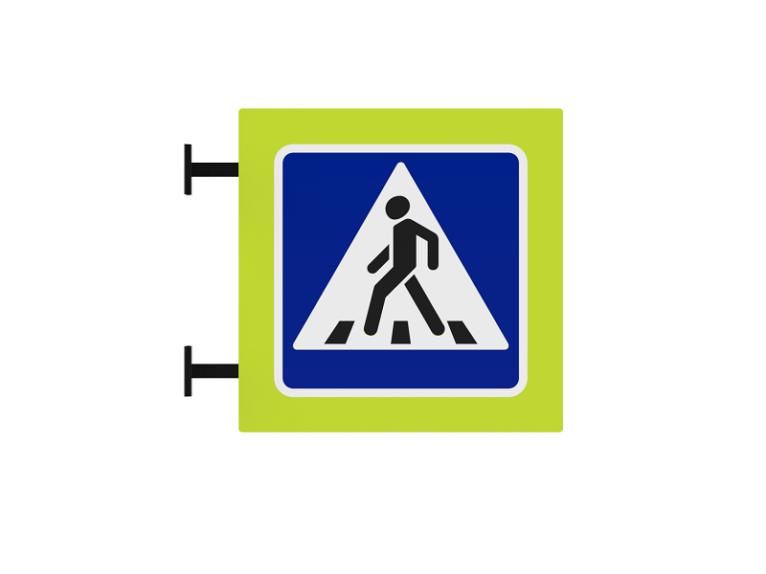

План-схема пути движения транспортных средств и детей при проведении дорожных ремонтно-строительных работ вблизи образовательной организации.

17

Материалы
по профилактике дорожно-транспортного травматизма, используемые в работе, материалы по обучению правилам дорожного движения

Приложение 1

Памятка

для администрации МКДОУ «Детский сад с.Башлыкент»
При планировании мероприятий должны быть предусмотрены:
- Работа с субъектами воспитательного процесса: воспитателями, специалистами по оказанию им методической помощи в проведении разнообразных форм проведения мероприятий по изучению Правил дорожного движения.
- Активизация работы по предупреждению несчастных случаев с детьми на улице, по разъяснению среди дошкольников Правил поведения в общественных местах и предупреждению нарушений Правил дорожного движения.
- Создание и оборудование уголков по безопасности движения, изготовление стендов, макетов улиц, перекрѐстков, светофоров, разработка методических, дидактических материалов и пособий для занятий с дошкольниками.
- Создание специальных атрибутов для занятий в группе для практических занятий по Правилам дорожного движения.
- Работа с родителями по разъяснению Правил дорожного движения, проведение разных форм: собрания, совместные игровые программы, выставки-конкурсы творческих работ (рисунки, поделки).
- Пропаганда Правил дорожного движения через СМИ, видеофильмы, участие в районных творческих конкурсах (рисунки, плакаты, совместные работы детей и родителей, конспекты тематических уроков и занятий; методических разработок по проведению игровых программ, викторин, игр и др.). Оформление методической копилки по организации и проведению месячника «Внимание, дети!».
- Постоянный контакт администрации образовательного учреждения сотрудником ГИБДД ОМВД России по Каякентскому муниципальному району, закреплённым за детским садом,- необходимое условие плодотворной работы по изучению Правил дорожного движения и профилактики детского дорожно-транспортного травматизма.

Приложение 2

НАПРАВЛЕНИЯ РАБОТЫ СОТРУДНИКОВ МКОУ
1. Директор:
• Распределение функциональных обязанностей между членами коллектива;
• Решение финансовых вопросов (приобретение оборудования, литературы, картин, игрушек и т.п.).
2. Замдиректора
• Проведение инструктажей;
• Определение места системы обучения дошкольников правилам дорожного движения в общем образовательном пространстве образовательного учреждения, его связи с другими направлениями.
• Участие в разработке проектов и перспективных планов по обучению детей ПДД и организации предметно-развивающей среды:
– уголки безопасности в группах;
– информационные стенды для родителей;
– площадка для практических занятий с детьми на территории детского сада.
3. Воспитатель:
• Создание условий для обучения детей ПДД в группах:
– оформление уголков безопасности;
– подбор литературы, фотографий по ПДД;
– изготовление атрибутов к играм.
• Взаимодействие с родителями.
4. Музыкальный руководитель:
• Разработка сценариев праздников и развлечений по ПДД.
• Подбор музыкальных произведений.
5. Инструктор по физической культуре:
• Помощь в организации предметно-развивающей среды.
• Помощь в разработке сценариев праздников и развлечений и участие в праздниках, развлечениях по ПДД.
• Проведение подвижных игр с детьми по ПДД.
6. Помощники воспитателей:
• Помощь в организации предметно-развивающей среды.
• Участие в праздниках, развлечениях по ПДД.

Приложение 3

ИНСТРУКЦИЯ ДЛЯ ВОСПИТАТЕЛЕЙ ПО ПРЕДУПРЕЖДЕНИЮ ДЕТСКОГО ДОРОЖНО - ТРАНСПОРТНОГО ТРАВМАТИЗМА

Правила, изложенные в данной инструкции, предлагаются к обязательному исполнению.
- Главной целью организации работы по предупреждению детского дорожно–транспортного травматизма является сохранение жизни и здоровья воспитанников, обеспечение их безопасности.

РАБОТА С ДЕТЬМИ ПО ИЗУЧЕНИЮ ПРАВИЛ ДОРОЖНОГО ДВИЖЕНИЯ.
Большое значение имеет обучение детей правилам уличного движения. Это следует делать систематически и настойчиво, сообразуясь с особенностями детского возраста.
  - Систематически (в начале и в конце учебного года – осенью и весной) проводить специальные мероприятия по закреплению у детей правил поведения на улицах и дорогах в соответствии с их возрастными психологическими особенностями.
  - Регулярно проводить с детьми беседы о правилах поведения на дорогах города (поселка), в транспорте. Подкреплять беседы примерами, иллюстрациями.
  - Рассматривать и решать проблемные ситуации поведения детей и взрослых на улице, на дорогах в игровой форме.
  - Знакомить детей с правилами перехода улицы, понятиями: пешеходный переход, подземный переход, светофор, перекресток.
  - Знакомить детей старшего дошкольного возраста с дорожными знаками, предназначенными для водителей и пешеходов.
  - Знакомить детей при организации НОД и игровой деятельности с предупреждающими знаками: «Дети», «Пешеходный переход»; запрещающими: «Въезд запрещен», «Подача звукового сигнала запрещена», «Движение прямо», «Движение направо»; информационно- указательными: «Место остановки автобуса», «Пешеходный переход».
  - Знакомить детей с правилами езды на велосипеде. Рассматривать различные ситуации на примерах, используя серию картинок, иллюстраций.
  - Знакомить детей с работой ГИБДД. Рассматривать иллюстрации с изображением патрульной машины, вертолета, постов ДПС, организовывать сюжетно-ролевые игры, отражающие работу данной службы.
  - Знакомить детей с правилами поведения в транспорте (наземные и подземные виды общественного транспорта, личные автомобили, воздушный, железнодорожный и водный транспорт – в зависимости от возраста детей).
  - Организовать в группе игровой центр по обучению правилам дорожного движения (брошюры, иллюстрации, детские книги, настольно-печатные и дидактические игры, атрибуты к сюжетно-ролевым играм, макеты, карточки-задания и т. п.)
  - Организовывать на участке игры по обучению детей правилам дорожного движения в летний период.
  - Организовывать экскурсии по ознакомлению с дорожным движением.

О порядке организации и построения группы детей для следования по улицам и дорогам.
  - При организации экскурсии за пределы территории детского сада, заведующий ДОУ издает Приказ о ее проведении, назначает ответственных за жизнь и здоровье детей.
  - Группу детей всегда должны сопровождать не менее двух взрослых. Один из сопровождающих назначается страшим (ответственным). Старший сопровождающий идет впереди группы, а второй – позади колонны детей.
Причем, на каждые 10-12 детей должно быть не менее двух взрослых.
  - Сопровождающие должны иметь при себе красный флажок. В случае, когда дети не успели перейти улицу, поднятием вверх флажка дать сигнал водителю остановиться и пропустить остальных детей.
  - Отправляясь на экскурсию или на прогулку за территорию детского сада, воспитатель обязан:
    - точно знать число детей, которых он берет с собой;
    - иметь при себе поименный список детей.
  - Оставшиеся по каким - либо причинам дети в детском саду, по указанию заведующей находятся под присмотром определенного сотрудника.
  - Группы детей разрешается водить только по тротуару (а не по дороге вдоль тротуара). Нужно следить, чтобы дети шли строго по двое, взявшись за руки.
  - При переходе улицы на перекрестке надо обращать внимание не только на зеленый сигнал светофора, но и на приближающийся транспорт. Прежде чем сойти с тротуара, необходимо пропустить машины.
  - Переходить через улицу надо на перекрестках или в местах, где имеются знаки перехода, по пешеходным дорожкам и при зеленом сигнале светофора.
- Переходить через улицу надо не спеша, спокойным ровным шагом.
- Переходить через улицу надо напрямик (а не наискось), потому что это ближайший путь на противоположную сторону.
  - В тех местах, где нет тротуара, надо ходить по левой стороне, навстречу транспорту, и при его приближении уступать ему место, отходя к краю дороги. 2.22. Привлекать родителей и работников ГИБДД к работе по предупреждению нарушений правил дорожного движения
2.23. Каждый воспитатель должен хорошо знать правила дорожного движения, чтобы со знанием преподать их детям.

О порядке следования по тротуарам и обочинам дорог.
  - Группа детей, построенная в колонну по два, движется шагом по тротуару или пешеходной дорожке, придерживаясь правой стороны.
  - Если тротуар или пешеходная дорожка отсутствует, разрешается вести колонну детей по левой обочине дороги навстречу движению транспортных средств, но только в светлое время суток.
  - Вести детей следует таким маршрутом, чтобы на пути имелось как можно меньше переходов через проезжую часть улицы.
О порядке перехода проезжей части улицы и дороги
  - Перед началом перехода необходимо остановить направляющую пару, чтобы растянувшийся строй сгруппировался.
  - Переходить проезжую часть разрешается только в местах, обозначенных разметкой или дорожным знаком «пешеходный переход».
  - На регулируемых перекрестах переходить можно только при разрешающем сигнале светофора или регулировщика.
  - Переход улиц и дорог с группой детей в зоне ограниченной видимости, когда возможно внезапное появление транспорта, запрещен!
  - При переходе нерегулируемых перекрестков и загородных дорог, а также перекрестков, регулируемых светофором или регулировщиком, сопровождающие должны иметь наготове красный флажок.
  - Перед началом перехода сопровождающий должен выйти на проезжую часть с поднятым красным флажком, чтобы привлечь внимание водителей, и только убедившись, что его заметили, можно начинать переход через дорогу группы детей.
Если группа не успела закончить переход к моменту появления транспорта на близком расстоянии, сопровождающий дополнительно предупреждает водителя поднятием красного флажка, становясь лицом к приближающемуся транспортному средству.
Приложение 4
ФОРМЫ ОРГАНИЗАЦИИ
ОБРАЗОВАТЕЛЬНОГО ПРОЦЕССА ПО ПДД:
с педагогами:
- консультации,
- анкетирование,
- педагогические советы, семинары-практикумы,
- открытые просмотры занятий,
- контроль.
с детьми:
- праздники и развлечения, игры,
- проведение тематических занятий.
с родителями:
- анкетирование;
- родительские собрания;
- совместные праздники,
- помощь родителей в организации развивающей среды;
- просветительская деятельность (выпуск брошюр, папки-передвижки, плакаты)

Приложение 5
План мероприятий
по профилактике детского дорожно- транспортного травматизма.
Задачи
- Продолжить работу педагогического коллектива по профилактике ДДТТ, ознакомлению детей с правилами дорожного движения.
- Продолжать развивать у детей элементарные навыки самостоятельного и безопасного поведения на дороге и в транспорте.
- Продолжать работу с родителями для повышения ответственности за соблюдением детьми правил дорожного движения.
№ | Мероприятия | Срок |  | Ответственный
1. Организационные мероприятия
1. | Педагогические совещания по вопросам  профилактики детского дорожно- транспортного травматизма | В течение года |  | Заведующий МКДОУ  Зам. зав. по ВМР
2. Профилактические мероприятия
1. | Проведение пешеходных экскурсий с целью изучения особенностей организации дорожного движения рядом с ДОУ |  | В течение года |  | Воспитатели групп
2. | Участие в районных акциях «Внимание,  дети!», конкурсах по ПДД |  | В течение года |  | Воспитатели групп
3. | Проведение тематических встреч с  представителями ГИБДД |  | В течение года |  | Зам. зав. по ВМР
4. | Выставка рисунков детей и их родителей старшей, подготовительной группы: "Зеленый огонек" |  | Декабрь |  | Воспитатели групп, родители
5. | Подготовка и проведение развлечений по закреплению у дошкольников навыков безопасного дорожного движения |  | 1 раз в квартал |  | Воспитатели групп
6. | Проведение занятий по формированию у  детей правил безопасного дорожного поведения |  | В течение года |  | Воспитатели групп
7. | Инструктивные беседы с воспитанниками |  | В течение года |  | Воспитатели гр.
8. | "Минутки безопасности"- короткие беседы с детьми, обсуждением ситуаций,  возникающих на дороге |  | Еженедельно |  | Воспитатели групп
9. | Чтение художественной литературы по ПДД |  | В течение года |  | Воспитатели гр.
10. | Просмотр видео на тематику ПДД |  | В течение года |  | Воспитатели групп
11. | Сюжетно-ролевые игры в группе и на прогулочном участке  - «Мы – юные пешеходы»,  - «Дорожная азбука»,  - «Друг Светофор»,  - «Дорожные знаки»,  - «Автомастерская» |  | В течение года |  | Воспитатели групп
3. Информационные мероприятия
1. | Актуализация материалов в уголках безопасности дорожного движения в фойе и на сайте ДОУ (странички групп) | Август,  В течение года |  | Зам. зав. по ВМР Воспитатели групп
2. | Разработка дидактических материалов для обучающихся, педагогов, родителей по предупреждению детского травматизма (изготовление и распространение буклетов, памяток) | В течение года |  | Зам. зав. по ВМР Воспитатели групп
3. | Размещение информации по соблюдению ПДД и профилактике ДТП на сайте ДОУ | В течение года |  | Зам. зав. по ВМР
4. Работа с родительской общественностью
1. | Консультации, беседы по пропаганде  правил дорожного движения, правил перевозки детей в автомобиле | В течение года |  | Воспитатели групп
2. | Участие родителей в подготовке и  проведении развлечений для детей, конкурсе рисунков | В течение года |  | Воспитатели групп
3. | Выпуск памяток для родителей по  соблюдению ПДД в разное время года | В течение года |  | Воспитатели групп
4. | Обсуждение вопроса обеспечения безопасности детей на дороге на  родительских собраниях | В течение года |  | заведующий Воспитатели групп
5. | Рассмотрение вопросов профилактики  детского травматизма на родительских собраниях, заседаниях родительских комитетов групп | В течение года |  | заведующий Воспитатели групп
5. Повышение профессионального уровня педагогических работников в вопросах профилактики детского травматизма
1. | Консультация «Воспитываем грамотного  пешехода» | Декабрь |  | Воспитатели групп
2. | Круглый стол «Что должен знать  воспитатель о ПДД» | Март |  | Зам. зав. по ВМР
6. Материально-техническое обеспечение профилактики детского травматизма
1. | Обновление и дополнение атрибутов для  сюжетно-ролевых игр по ПДД | В течение года |  | Воспитатели групп
7. Организация межведомственного взаимодействия
2. | Обследование территориальных зон повышенной опасности для детей  (транспортные магистрали, дороги) | В течение года |  | заведующий хозяйством
3. | Анализ состояния детского дорожно-  транспортного травматизма | май |  | Зам. зав. по ВМР
4. | Обследование зон безопасности в радиусе 300 метров вокруг ДОУ | В течение года |  | заведующий хозяйством
5. | Заполнение паспорта безопасности  дорожного движения | Июнь-июль |  | Зам. зав. по ВМР

Приложение 6

ПРИМЕРНЫЙ ПЛАН НЕДЕЛИ ДЕТСКОЙ ДОРОЖНОЙ БЕЗОПАСНОСТИ
Тема: «Ребенок на улице села»
Дни  недели | Тема дня, цель | Формы работы с детьми
Понедельник | "Путешествие в Автоград"  Цель: закрепить понятия об общественном транспорте, правилах пользования и поведения в нем. Учить детей различать грузовой и легковой транспорт, знать и называть части машин | Беседа "Какие бывают машины".  Целевая прогулка "Наблюдение за транспортом".  Подвижные игры: "Воробушки и автомобиль", "Цветные автомобили" и др.
Вторник | "В гостях у Светофорчика"  Цель: уточнить представления детей о сигналах светофора, закрепить знания правил перехода проезжей части | Комплексное занятие на тему "Светофор".  Подвижные и дидактические игры "Найди свой цвет", "Сломанный светофор", "Стоп" и др.
Среда | "День юного пешехода"  Цель: закрепить понятие "пешеход", тренировать детей в применении знаний на практике | Занятие – игра "Азбука пешехода".  Целевая прогулка "Правила юного пешехода".  Игра "Умелый пешеход"
Четверг | "На улицах города"  Цель: уточнить и закрепить знания детей о правилах поведения на улицах, проезжей части, тротуаре. Выяснить готовность правильно действовать в сложившейся ситуации, закрепить практические навыки. | Беседа "На улице – не в комнате, о том, ребята, помните!".  Коллективное творчество: конструирование из строительного материала "Улица города".  Дидактическая игра "Я шагаю по улице". Драматизация "Колобок - нарушитель"
Пятница | "День дорожного знака"  Цель: закрепить названия и назначение дорожных знаков, умение определять, какие знаки предназначены для водителей, а какие для пешеходов | Рисование "Дорожная азбука". Дидактические игры: "Учим дорожные знаки", "Угадай, какой знак", "Поставь дорожный знак" Музыкально-игровой досуг "Правила дорожного движения"
Приложение 7
Примерное планирование занятий
по обучению детей дошкольного и младшего школьного возрастов правилам безопасного поведения на дороге и Правилам дорожного движения
Тема | Младшая группа | Средняя группа | Старшая группа
Дорога и её элементы | - Форма и цвет предметов  - Ориентировка в пространстве и времени  - Дорога (тротуар, проезжая часть) | - Правила поведения на тротуаре и передвижение группами  - Горизонтальная разметка (зебра, разделительная линия) | - Взаимоотношения участников дорожного движения (дорога, транспорт, пешеход)  - Разделительная полоса  - Дорога с односторонним и двусторонним движением  - Загородная дорога (кювет, обочина)
Транспортные средства | Наземный, воздушный, водный транспорт  - Части автомобиля  - Различие грузового и легкового транспорта | - Виды транспортных средств (пассажирский, грузовой, оперативный, специальный)  - Остановка общественного транспорта | - Транспорт служебно-оперативного реагирования  - Сигналы, подаваемые водителями
Пешеходные переходы. Средства регулирования дорожного движения. Дорожные знаки | - Познакомить детей с понятием Пешеход», с проезжей частью и чем она опасна для людей. | - Пешеходный переход: знаки, разметка (регулируемый и нерегулируемый)  - Цвета, их последовательность и назначение в дорожном движении | - Пешеходный переход (обозначенный и необозначенный)  - Светофор, его сигналы. Виды светофоров (для транспортных средств)  - Сигналы регулировщика  - Группы дорожных знаков
Правила перехода проезжей части дороги | - Познакомить с понятием «Тротуар» и его назначением. Движения и сигналы (звуковые, зрительные, тактильные)  - Формирование навыка остановки перед переходом дороги | - Познакомить с работой милиционера регулировщика и его ролью на улице.  - Убедить детей в необходимости соблюдать указания светофора | - Закрепление навыка: «остановись-посмотри»  - Формирование навыка «перейди»  - Правила для пешеходов  - Моделирование перекрестка. Действия по сигналу регулировщика
Экскурсии | Экскурсия к ближайшей дороге | Прогулка к автобусной остановке | Экскурсия к автобусной остановке и её назначение. Довести до сведения детей правила безопасного поведения в автобусе
Итоговое мероприятие | Настольный театр (Приключение колобка» | Конкурс детских рисунков | Познавательно- игровой досуг.  Конкурс детских рисунков
Занятия проводятся в форме живой беседы с использованием наглядности.
Параллельно с изучением основных правил дорожного движения целесообразно организовывать экскурсии по улицам города; чтение рассказов; проведение развлечений; увлекательные подвижные, сюжетно-ролевые, дидактические игры; практическую деятельность (изо, ручной труд). В освоении детьми правил движения значительную роль играет конкретная, четкая речь воспитателя.
Проводя занятия, не следует говорить о тяжелых последствиях несчастных случаев. Дети должны понимать опасности, связанные с дорожным движением, но не бояться улицы, так как чувство страха парализует способность сосредоточиться, снижает находчивость в момент фактической опасности.
Приложение 8

Игра как ведущий метод обучения детей
безопасному поведению на дорогах

Игра - один из важнейших видов деятельности ребенка, его самовыражения, способ его совершенствования. В процессе игры развиваются внимание, память, воображение, вырабатываются навыки и привычки, усваивается общественный опыт. Игра-это не только развлечение. Она делает досуг содержательным, учит творчеству, умению ориентироваться в сложных ситуациях, быстроту реакций.
С точки зрения психологии игра как вид деятельности отражает практический подход усвоения теоретических знаний, а также умений и навыков. В изучении ПДД особенно важным является приобретение дошкольниками в процессе игровой деятельности конкретных умений и навыков поведения в условиях реального дорожного движения.
Поэтому, важнейшей задачей является: создание единых подходов к разработке и организации дидактических игр для детей дошкольного возраста; создание условий, необходимых для более широкого внедрения дидактических игр в учебно-воспитательный процесс обучения детей правилам безопасного поведения на дорогах в дошкольных учреждениях.
Наиболее доходчивой формой разъяснения детям правил дорожного движения является игра. Обучение, проверка и закрепление знаний по правилам дорожного поведения эффективно осуществляются в игровой форме.
Обучая ребенка Правилам дорожного движения, взрослый должен сам четко представлять, чему нужно учить, и как это сделать более эффективно. Он сам должен хорошо разбираться в дорожных ситуациях: нельзя научить хорошо, обучаясь вместе с ребенком. От того как взрослые сумеют научить ребенка безопасному поведению на дороге и принятию правильного решения в данной конкретной ситуации порой зависит не только его здоровье, но и жизнь. Воспитателю, проводящему занятия с помощью данного игрового пособия, должно быть абсолютно понятны ситуации, в которых могут оказаться дети во время игры.
Игры, используемые для обучения детей дошкольного возраста правилам безопасного поведения на дороге и Правилам дорожного движения
 | Младшая группа | Средняя группа | Старшая группа
Дидактические игры | -Найти нужный цвет  -Найди свой домик  -Цветовое лото  -Собери целое | -«На улице» (правила дорожного движения)  -«Красный, желтый, зеленый»  -Автомобили | - Перекресток  -Наш друг – светофор  -Как добраться до дома  -«Говорящие знаки»
Подвижные игры | -Бегите ко мне  -Воробушки и автомобиль  -Поезд  -Найди свой цвет  -К куклам в гости  -По ровненькой дорожке | -Цветные автомобили  -Лошадки  -Красный, желтый, зеленый  -Попугаи в доме  -Трамвай | -Горелки  -Краски  -Кто скорее к своему флажку
Сюжетно-ролевые игры | -Кукла Катя едет в гости  - Железная дорога | -Шоферы  -Везем урожай с поля | -Моя улица  -Скорая помощь  -Мы едем в город на автобусе

Приложение 9

Организационно-педагогические условия, способствующие эффективной организации педагогического процесса
К организационно-педагогическим условиям, способствующим эффективной организации педагогического процесса относятся:
- Создание и организация системы непрерывной подготовки дошкольников к безопасному поведению на дорогах;
- Специальную подготовку воспитателей по основам безопасности дорожного движения и технологии обучения детей безопасному поведению на дороге и в транспорте;
- Наличие необходимой учебно-методической базы и материально-технического обеспечения учебного процесса;
- Организацию учебного процесса в общем плане работы ДОО;
- Постоянное взаимодействие с социально-педагогической средой при организации и проведении мероприятий, направленных на подготовку дошкольников к безопасному поведению на дорогах (семьи воспитанников, ГИБДД и т.д.);
Организация процесса непрерывной подготовки дошкольников к безопасному поведению, на дороге может быть эффективной лишь при соблюдении следующих принципов:
- непрерывности, систематичности и последовательности обучения;
- наглядности и доступности; единства теории и практики обучения и воспитания;
- учета возрастных и индивидуальных особенностей детей;
- ведущей роли воспитателя при самостоятельности и активности обучаемых;
- сотрудничества детей в процессе обучения.
При этом воспитатель должен знать:
- Физиологические и психические качества, имеющие первостепенное значение для безопасного передвижения по дороге;
- Факторы, влияющие на психофизическое состояние ребенка на дороге;
- Наиболее распространенные ошибки пешеходов - детей, связанные с незнанием собственных возможностей;
- Понятие «риск» и связанные с ним особенности поведения детей на дороге;
- Психофизиологические различия в поведении детей и взрослых на дороге;
- Психофизиологические различия в поведении мальчиков и девочек на дороге;
- Особенности поведения детей дошкольного возраста во дворах, на дорогах и за городом;
- Наиболее распространенные ошибки пешеходов, связанные с незнанием психологии водителей;
- Методы работы по предупреждению детского дорожно-транспортного травматизма;
- Факторы, влияющие на результативность занятий по ПДД;
- Методические приемы, используемые на занятиях по ПДД и их специфику;
- Учебные, наглядные и методические пособия, ситуационные и другие практико- ориентированные методы обучения;
- Основные причины нарушения ПДД детьми;
- Типичные ошибки детей на дороге;
- Основные места и время дорожно-транспортных происшествий с детьми;
- Особенности дорожной обстановки в зависимости от времени года и суток.

Приложение 10

Целевые прогулки как форма профилактики детского дорожно-транспортного травматизма
Педагоги должны помнить, что в процессе обучения детей Правилам дорожного движения нельзя ограничиваться лишь словесными объяснениями. Значительное место должно быть отведено практическим формам обучения: наблюдению, экскурсиям, целевым прогулкам, во время которых дети могут изучать на практике правила для пешеходов, наблюдать дорожное движение, закреплять ранее полученные знания по правильному поведению на дороге.
Формой профилактики детского дорожно-транспортного травматизма являются целевые прогулки с воспитанниками детского сада.
Целевые прогулки направлены на закрепление дошкольниками знаний, полученных на занятиях по ПДД в группах. В каждой из возрастных групп целевые прогулки по обучению ребенка правильному поведению в дорожных ситуациях предусматривают свои задачи, темы и периодичность проведения.
Так, организуя целевые прогулки по профилактике детского дорожно-транспортного травматизма в средней группе, воспитателю необходимо обратить внимание детей на работу светофора, на разные виды транспорта: легковые, грузовые автомобили, автобусы. В процессе наблюдения учить различать и называть кабину, колеса, окна, двери. Учить отвечать на вопросы, а также наблюдать за играми «в улицу» старших детей.

Примерная тематика целевых прогулок

Младшая, средняя группы:
- знакомство с дорогой;
- сравнение легкового и грузового автомобилей;
- наблюдение за светофором;
- правила перехода проезжей части по пешеходному переходу.

Старшая группа:
- элементы дороги;
- правила поведения на дороге;
- наблюдение за транспортом;
- прогулка пешехода;
- переход;
- перекресток;
- сигналы светофора;
- прогулка к автобусной остановке, правила поведения на остановке.
Программа целевых прогулок по профилактике детского дорожно-транспортного травматизма в младшей группе содержит знакомство детей с жилыми и общественными зданиями, дорогой рядом с детским садом, транспортом, который движется по этой дороге, конкретными Правилами дорожного движения, с понятиями: «проезжая часть», «пешеход», «переход», «светофор» и т.д.
Программа целевых прогулок по профилактике детского дорожно-транспортного травматизма в средней группе становится более широкой. Детей знакомят с жилыми и общественными зданиями, дорогой рядом с детским садом, транспортом, который движется по этой дороге, конкретными Правилами дорожного движения, с понятиями: «проезжая часть», «пешеход»,«переход», «светофор» и т.д.
В старшей группе во время целевых прогулок по профилактике детского дорожно- транспортного травматизма закрепляются представления детей о проезжей части; дети знакомятся с перекрестком, некоторыми дорожными знаками, получают более полные знания о правилах для пешеходов и пассажиров.
Приложение 11

Организация занятий

по обучению дошкольников безопасному поведению на улице

Дети – самая уязвимая категория участников дорожного движения. Максимально защитить их от возможной беды – обязанность родителей и воспитателей. Поэтому обучение безопасному поведению на улице нужно проводить уже в младшем возрасте. При этом педагог должен четко знать все особенности воспитания дорожной грамотности у дошкольников. Высокий уровень детского дорожно-транспортного травматизма во многом обусловлен недостатками в организации воспитания и обучения детей дошкольного возраста безопасному поведению на улице. Инновационный подход к организации дидактических занятий с дошкольниками по дорожной тематике состоит в одновременном решении следующих задач:
- Развитие у детей познавательных процессов, необходимых им для правильной и безопасной ориентации на улице;
- Обучение дошкольников дорожной лексике и включение их в самостоятельную творческую работу, позволяющую в процессе выполнения заданий изучать и осознавать опасность и безопасность конкретных действий на улицах и дорогах;
- Формирование у детей навыков и устойчивых положительных привычек безопасного поведения на улице.
В большинстве дошкольных учреждений программа обучения безопасному поведению на улице является составной частью общей программы воспитания детей. Однако вопросы по тематике дорожной безопасности рекомендуется изучать как отдельные направления в общей программе воспитания. Например, при ознакомлении дошкольников с окружающим миром можно изучать дорожную среду. Воспитание навыков правильного поведения в общественных местах предусматривает и изучение правил безопасных действий дошкольников на улицах, дорогах и транспорте. Развитие речи включает в себя вопросы изучения слов, выражений, в том числе по тематике дорожной безопасности и т.д. В общую программу воспитания дошкольников должны быть включены вопросы, раскрывающие содержание терминов «опасность» и «безопасность».
Главная цель воспитательной работы по обучению детей основам безопасного дорожного движения должна заключаться в формировании у них необходимых умений и навыков, выработке положительных, устойчивых привычек безопасного поведения на улице.
Приложение № 12

Консультация для родителей

Причины детского дорожно-транспортного травматизма:
- Неумение наблюдать.
- Невнимательность.
- Недостаточный надзор взрослых за поведением детей.
Рекомендации по обучению детей ПДД:

При выходе из дома
Если у подъезда дома возможно движение, сразу обратите внимание ребенка, нет ли приближающегося транспорта. Если у подъезда стоят транспортные средства или растут деревья, приостановите свое движение и оглядитесь - нет ли опасности.

При движении по тротуару
  - Придерживайтесь правой стороны.
  - Взрослый должен находиться со стороны проезжей части.
  - Если тротуар находится рядом с дорогой, родители должны держать ребенка за руку.
  - Приучите ребенка, идя по тротуару, внимательно наблюдать за выездом машин со двора.
  - Не приучайте детей выходить на проезжую часть, коляски и санки везите только по тротуару.

Готовясь перейти дорогу
  - Остановитесь, осмотрите проезжую часть.
  - Развивайте у ребенка наблюдательность за дорогой.
  - Подчеркивайте свои движения: поворот головы для осмотра дороги, остановку для осмотра дороги, остановку для пропуска автомобилей.
  - Учите ребенка всматриваться вдаль, различать приближающиеся машины.
  - Не стойте с ребенком на краю тротуара.
  - Обратите внимание ребенка на транспортное средство, готовящееся к повороту, расскажите о сигналах указателей поворота у машин.
  - Покажите, как транспортное средство останавливается у перехода, как оно движется по инерции.

При переходе проезжей части
  - Переходите дорогу только по пешеходному переходу или на перекрестке.
  - Идите только на зеленый сигнал светофора, даже если нет машин.
  - Выходя на проезжую, часть прекращайте разговоры.
  - Не спешите, не бегите, переходите дорогу размеренно.
  - Не переходите улицу под углом, объясните ребенку, что так хуже видно дорогу.
  - Не выхолите на дорогу с ребенком из-за транспорта или кустов, не осмотрев предварительно улицу.
  - Не торопитесь перейти дорогу, если на другой стороне вы увидели друзей, нужный автобус, приучите ребенка, что это опасно.
  - При переходе по нерегулируемому перекрестку учите ребенка внимательно следить за началом движения транспорта.
  - Объясните ребенку, что даже на дороге, где мало машин, переходить надо осторожно, так как машина может выехать со двора, из переулка.

При посадке и высадке из транспорта
  - Выходите первыми, впереди ребенка, иначе ребенок может упасть, выбежать на проезжую часть.
  - Подходите для посадки к двери только после полной остановки.
  - Не садитесь в транспорт в последний момент (может прищемить дверями).
  - Приучите ребенка быть внимательным в зоне остановки – это опасное место (плохой обзор дороги, пассажиры могут вытолкнуть ребенка на дорогу).

При ожидании транспорта
  - Стойте только на посадочных площадках, на тротуаре или обочине

Формирование навыков поведения на улицах

  - Навык переключения на улицу: подходя к дороге, остановитесь, осмотрите улицу в обоих направлениях.
  - Навык спокойного поведения на улице: уходя из дома, не опаздывайте, выходите заблаговременно, чтобы при спокойной ходьбе иметь запас времени.
  - Навык переключения на самоконтроль: умение следить за своим поведением формируется ежедневно под руководством родителей.
  - Навык предвидения опасности: ребенок должен видеть своими глазами, что за разными предметами на улице часто скрывается опасность.

Важно чтобы родители были примером для детей в соблюдении правил дорожного движения
  - Не спешите, переходите дорогу размеренным шагом.
  - Выходя на проезжую часть дороги, прекратите разговаривать – ребенок должен привыкнуть, что при переходе дороги нужно сосредоточиться.
  - Не переходите дорогу на красный или желтый сигнал светофора.
  - Переходите дорогу только в местах, обозначенных дорожным знаком
«Пешеходный переход».
  - Из автотранспорта выходите первым, в противном случае ребенок может упасть или побежать на проезжую часть дороги.
  - Привлекайте ребенка к участию в ваших наблюдениях за обстановкой на дороге: показывайте ему те машины, которые готовятся поворачивать, едут с большой скоростью и т.д.
  - Не выходите с ребенком из-за машины, кустов, не осмотрев предварительно дорогу, - это типичная ошибка, и нельзя допускать, чтобы дети ее повторили.
  - Не разрешайте детям играть вблизи дорог и на проезжей части улицы.
Приложение 13

Просвещение родителей

по вопросам обучения детей правилам дорожного движения

Организуя работу по профилактике детского дорожно-транспортного травматизма, нельзя не задействовать в ней родителей воспитанников. Для этого нужно продумать их участие в проводимых мероприятиях. Следует посвятить этому отдельное родительское собрание, на котором ознакомить родителей с основными мерами по обеспечению безопасности их детей на улицах.
На собрании важно напомнить родителям, что яркая одежда помогает водителю увидеть ребенка. И наоборот, малыша трудно заметить, если на нем блеклая одежда. Ребенку трудно разглядеть, что делается на улице, если на глаза надвинут капюшон или обзор закрывает зонт. Детям нужно разъяснять, какой опасности они подвергаются, когда их не видно. Чтобы ребенка легче было увидеть на улице, его надо одевать в одежду неоновых цветов с отражающими полосками или специальными отражателями.
Современная детская одежда (куртки, комбинезоны) обычно уже имеет нашивки- отражатели. Многие игрушки, значки, наклейки на детских рюкзаках имеют свойства отражателей. Чем их больше на одежде и вещах ребенка, тем лучше.
Как подготовить ребенка к нестандартным ситуациям?
Во-первых, разбирать и оценивать множество реальных ситуаций во время прогулок.
Во-вторых, воспитывать чувство настороженности в опасных ситуациях и учить контролировать свои эмоции и реакции.
В-третьих, учить управлять своим телом, понимать его физические границы и возможности, переносить приобретенный опыт на новые ситуации.
Полезно приучать ребенка проговаривать свои действия, чтобы они становились частью его мышечной памяти и внутренней речи.
Объяснять и повторять детям, как они должны вести себя на улице и в транспорте, нужно столько раз и так часто, чтобы дошкольники не только запомнили и осознали алгоритм поведения, но и действовали в стандартных ситуациях уверенно, компетентно и предусмотрительно.
Следует разъяснять детям, что машина, даже припаркованная, может в любой момент двинуться с места, неожиданно выехать из-за угла, из подворотни, ворот. Дети должны знать, что играть на стоянке машин, прятаться за припаркованные машины – опасно для жизни.
С ребенком необходимо исследовать двор и ближайшие улицы, показать опасные места, объяснить, чем они опасны, найти вместе с ним наиболее безопасное место для игр во дворе.
Малышу следует объяснять значение дорожных знаков и сигналов светофора, рассказывать, что происходит вдали и вблизи улицы, по которой он ходит вместе с родителями.
Нельзя разрешать детям играть самостоятельно на улице где-либо кроме детских площадок, а кататься на санках можно позволять только с тех горок, которые родители видели сами и уверены, что они безопасны. Следует четко указывать границы участка, где дети могут спокойно кататься на велосипедах и других транспортных средствах.
Надо постоянно напоминать, что машина не только «красивая игрушка» (пусть и великоватая для ребенка), средство передвижения, перевозки грузов, но и источник опасности.
Грамотное поведение в транспорте, вблизи дорог и на улице включает в себя ряд умений, не связанных непосредственно со знаниями об автомобилях и устройстве дорог. Имеется в виду, что дети должны уметь различать основные цвета, формы, изображения, используемые при регулировке движения транспорта и в знаках дорожного движения, усвоить понятия «вправо», «влево» («справа», «слева», «направо», «налево»), «посередине», «между», «мимо», «вверх», «вниз», «спиной», «боком», а также другие слова, обозначающие направление движения и местонахождение предмета. Дети должны понимать и такие слова, как «стой», «быстро», «опасно», «осторожно», «посмотри», «внимание», «по очереди», «вместе» и т. д.. Кроме того, необходимо научить их запоминать расположение предметов, быстро распознавать предмет, концентрировать внимание на отдельном предмете и на нескольких неподвижных и движущихся предметах, видеть боковым зрением и т. д.
Если ребенок заблудился на улице, это становится проблемой и для него самого, и для родителей. Хорошо известно, что каждый ребенок хоть раз в жизни да потеряется, но большинство родителей не готовы к такому повороту событий и воспринимают его как трагедию. Для ребенка это часто та ситуация, в которой он вынужден проявить все полученные знания о том, как переходить дорогу, как дойти до дома, вспомнить имя, фамилию, адрес и т. п. Даже если родители много раз повторяли все это своему малышу, они не могут быть уверены в том, что в стрессовой ситуации дошкольник не растеряется и будет действовать адекватно. Поэтому на всякий случай надо снабдить ребенка карточкой, на которой написаны все эти сведения, а также фамилия, имя, отчество, домашний и рабочий телефон родителей, бабушек и дедушек, каких-нибудь друзей или знакомых. Ребенку обязательно следует внушить, что, если он потеряется и на его плач и крик родители не придут, он должен обратиться к полицейскому, каким-нибудь пожилым людям или продавцу в магазине.

Приложение 14

Рекомендации родителям младших дошкольников
Ваш ребенок должен играть только во дворе под вашим наблюдением и знать: на дорогу выходить нельзя!
Не запугивайте ребенка, а наблюдайте вместе с ним и, используя ситуации на дороге, улице, во дворе, объясняйте, что происходит с транспортом, пешеходами.
Развивайте у ребенка зрительную память, внимание. Для этого создавайте игровые ситуации дома. Закрепляйте в рисунках впечатления от увиденного.
В этом возрасте ваш ребенок должен знать:
- на дорогу выходить нельзя;
- дорогу переходить можно только со взрослым, держась за руку. Вырываться нельзя;
- переходить дорогу надо по переходу спокойным шагом;
- пешеходы – люди, которые идут по улице;
- когда мы едем в автобусе нас называют пассажирами;
- машины бывают разные – это транспорт. Машинами управляют шоферы водители. Для машин (транспорта) предназначена проезжая часть:
- (дорога, мостовая);
- когда мы едем в транспорте, нельзя высовываться из окна, надо держаться за руку мамы, папы, поручень;
- чтобы был порядок на дороге, чтобы не было аварий, чтобы пешеход не попал под машину, надо подчиняться сигналу светофора.
Приложение 15

Рекомендации родителям старших дошкольников

Воспитывайте у ребенка привычку быть внимательным на улице, осторожным и осмотрительным. Наблюдайте за ситуациями на улице, дороге, за пешеходами и транспортом, светофором и обязательно обсуждайте с ребенком увиденное. Почитайте ребенку стихотворение по теме и обязательно побеседуйте с ним о прочитанном. На прогулке, по дороге в детский сад и домой закрепляйте знания, полученные ранее. Чаще задавайте ребенку проблемные вопросы, беседуйте с ним, обращайте внимание на свои действия (почему вы остановились перед
переходом, почему именно в этом месте и т. д.).
Ваш ребенок должен знать и строго выполнять определенные правила:
Ходить по тротуару следует с правой стороны.
Прежде чем перейти дорогу, надо убедиться, что транспорта нет, посмотрев налево и направо, затем можно двигаться.
Переходить дорогу полагается только шагом.
Необходимо подчиняться сигналу светофора.
В транспорте нужно вести себя спокойно, разговаривать тихо, держаться за руку взрослого (поручни), чтобы не упасть.
Нельзя высовываться из окна автобуса, троллейбуса, высовывать в окно руки.
Входить в транспорт и выходить из него можно, только когда он стоит.
Играть можно только во дворе.

Приложение 16
Памятка для родителей
«Причины детского дорожно-транспортного травматизма»

- Переход дороги в неположенном месте, перед близко идущим транспортом.
Игры на проезжей части и возле нее.
- Катание на велосипеде, роликах, других самокатных средствах по проезжей части дороги.
- Невнимание к сигналам светофора. Переход проезжей части на красный или желтый сигналы светофора.
- Выход на проезжую часть из-за стоящих машин, сооружений, зеленых насаждений и других препятствий.
- Неправильный выбор места перехода дороги при высадке из маршрутного транспорта. Обход транспорта спереди или сзади.
- Незнание правил перехода перекрестка.
- Хождение по проезжей части при наличии тротуара.
- Бегство от опасности в потоке движущегося транспорта.
- Движение по загородной дороге по направлению движения транспорта.

Соблюдайте правила дорожного движения! Берегите своих детей!

Приложение 17
Памятка для родителей
«Правила поведения на остановке маршрутного транспорта»
Не ускоряйте шаг и не бегите вместе с ребенком на остановку нужного маршрутного транспорта. Приучите ребенка, что это опасно, лучше подождать следующий автобус и т. д.
На остановках маршрутного транспорта держите ребенка крепко за руку. Нередки случаи, когда ребенок вырывается и выбегает на проезжую часть.
Переходите проезжую часть только на пешеходных переходах. Не обходите маршрутный транспорт спереди или сзади. Если поблизости нет пешеходного перехода, дождитесь, когда транспорт отъедет подальше, и переходите дорогу в том месте, где она хорошо просматривается в обе стороны.
При высадке из автобуса, троллейбуса, трамвая, такси выходите первыми. В противном случае ребенок может упасть или выбежать на проезжую часть дороги.

Приложение 18
Анкета для родителей «Осторожно: дорога!»
Уважаемые родители! Воспитание грамотного участника дорожного движения - составляющая воспитания человека нового типа. И пока взрослые не привыкнут к тому, что соблюдение правил дорожного движения (ПДД) – это не только требование законодательства, но прежде всего норма поведения в обществе, рост дорожно-транспортного травматизма остановить невозможно. Восстановить утерянный инстинкт самосохранения в обществе можно только сообща.
Просим Вас всерьез задуматься об этой проблеме и ответить на следующие вопросы. Ваши искренние ответы помогут нам в дальнейшей работе с детьми.
1. Как Вы считаете, нужно ли знакомить детей дошкольного возраста с Правилами дорожного движения? __________________________________
2. Ведется ли работа в семье по ознакомлению детей с Правилами дорожного движения? Указать, какая:
— беседы с ребенком;
— чтение детской литературы по данной теме;
— практические навыки поведения на дороге;
— углубленное изучение Правил дорожного движения;
Ваш вариант_______________________________________________________
3. На основе каких знаний Вы воспитываете ребенка:
— используете жизненный опыт;
— смотрите телепрограммы, слушаете радиопередачи на данную тему;
— на основе рекомендаций педагога.
4. Как часто Вы беседуете с ребенком на эту тему:
— достаточно часто;
— редко;
— никогда.
5. Какие пособия, игрушки, литература для детей у Вас имеется дома?
_____________________________________________________________________
6. Какие формы работы Ваших воспитателей с родителями Вы считаете наиболее продуктивными для помощи в ознакомлении детей с Правилами дорожного движения:
— организация выставки литературы по данной теме;
— проведение лекториев для родителей;
— встречи с инспектором ГБДД;
— проведение совместных мероприятий с детьми (праздники, спортивные развлечения и т. д.);
— размещение информации в уголке для родителей;
— индивидуальные беседы;
— родительские собрания по данной теме.
Ваш вариант__________________________________________________________
7. Как Вы считаете, на каком уровне ведется работа по ознакомлению детей с Правилами дорожного движения у нас в дошкольном учреждении:
— на высоком;
— на среднем;
— на низком.
Благодарим Вас за искренние ответы!

Приложение 19
Анкета для родителей
"Я и мой ребенок на улицах села "
Уважаемые родители!
Мы просим Вас ответить на вопросы анкеты, которые помогут уточнить знают и умеют ли Ваши дети пользоваться правила дорожного движения (ПДД)
1. Знает ли Ваш ребенок свой домашний адрес:
А) знает название города, улицы, номер дома, квартиры, телефон;
Б) знает название улицы, номер дома, квартиры, телефон;
В) знает только 1-2 наименования.
2. Как Вы добираетесь домой с ребенком из детского сада:
А) пешком;
Б) на транспорте.
3. Если Вам приходится идти пешком, то Вы с ребенком…
А) переходите дорогу только по пешеходной дорожке (зебра),
смотрите на сигнал светофора,
Б) переходите по пешеходной дорожке и не смотрите на сигнал
светофора,
В) переходите дорогу где удобно и близко к дому.
4. Различает ли Ваш ребенок сигналы транспортного и пешеходного светофоров:
А) стоит на месте, если горит красный сигнал пешеходного светофора и зеленый сигнал для машин;
Б) путает сигналы светофора, часто ошибается;
В) не знает, что существует пешеходный и транспортный
светофоры и ориентируется на Ваши знания.
5. Знает ли Ваш ребенок знаки дорожного движения и может рассказать что они обозначают:
А) да;
Б) нет;
В) затрудняюсь ответить.
6. Когда Вы в последний раз рассматривали с ребенком знаки дорожного движения и рассказывали, что они обозначают:
А) постоянно, когда пользуемся транспортом или переходим дорогу;
Б) достаточно давно;
В) не помню.
7. Знает ли Ваш ребенок виды городского транспорта (если "да", то подчеркнуть):
- автобус,
- троллейбус,
- трамвай,
- такси,
- метро.
8. Считаете ли Вы, что даете в полном объеме своему ребенку необходимые знания и практические навыки поведения на улице и в городском транспорте:
А) да, ребенок знает основные знаки, может их назвать, рассказать
для чего они нужны и применять в жизни;
Б) не уверен, знаний недостаточно, даются от случая к случаю.
Ребенок часто ошибается в названии знаков, не всегда знает, как
вести себя на улице и в транспорте;
В) нет, времени не хватает давать ребенку знания на эту тему.
9. Достаточно ли знаний о ПДД получает Ваш ребенок в ДОУ:
А) да, достаточно;
Б) нет, недостаточно;
В) затрудняюсь ответить.
Дата заполнения анкеты: ______________________________

Благодарим Вас за участие в опросе и искренние ответы!

Пронумеровано прошнуровано

и закреплено печатью

30 (тридцать листов)

Заведующий МКДОУ

«Детский сад с.Башлыкент»

_______ П.З.Арсланбекова

Пронумеровано прошнуровано

и закреплено печатью

29 (двадцать девять листов)

Заведующий МКДОУ

«Детский сад с.Башлыкент»

_______ П.З.Арсланбекова

 Дорожно-эксплуатационные организации, осуществляющие содержание УДС и ТСОДД, несут ответственность в соответствии с законодательством Российской Федерации (Федеральный закон «О безопасности дорожного движения» от 10 декабря 1995 г. № 196-ФЗ, Кодекс Российской Федерации об административных правонарушениях, Гражданский кодекс Российской Федерации)

